eLinux下配置

JDK安装配置

- 下载jdk，本例使用jdk-7u5-linux-i586.rpm
有2个可以使用的安装包
jdk-7u5-linux-i586.tar.gz
jdk-7u5-linux-i586.rpm
下载页面：http://www.oracle.com/technetwork/java/javase/downloads/index.html
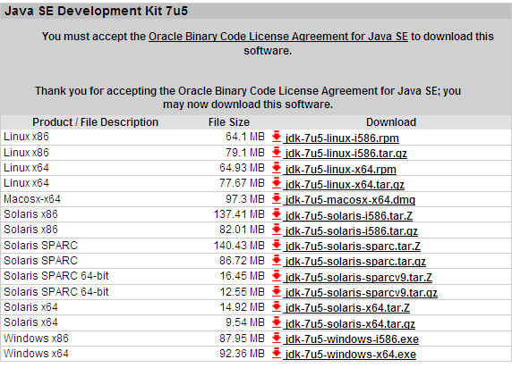

- 查看并修改使jdk-7u5-linux-i586.rpm具有执行权限(我用root安装，默认有执行权限)
chmod +x jdk-7u5-linux-i586.rpm

- 安装jdk (根据提示一步步安装)
[root@bogon jdk1.7]# rpm -ivh jdk-7u5-linux-i586.rpm
Preparing... ########################################### [100%]
1:jdk ########################################### [100%]
Unpacking JAR files...
rt.jar...
jsse.jar...
charsets.jar...
tools.jar...
localedata.jar...
plugin.jar...
javaws.jar...
deploy.jar...

Ubuntu中安装jdk时，要安装.bin的版本，否则会遇到“依赖性检测失败”的问题！

- 下载jdk-6u45-linux-i586.bin，进入jdk-6u45-linux-i586.bin所在的目录
- 赋予权限：chmod +x jdk-6u45-linux-i586.bin
- 使用“./jdk-6u45-linux-i586.bin”安装。
- 安装完成后，在当前目录可以看到“jdk1.6.0_45”，将该文件移到/usr/java中：
mv jdk1.6.0_45 /usr/java/jdk1.6.0_45
- 增加JAVA_HOME环境变量
[root@test src]# vi /etc/profile
在最后面增加：
#set java environment
export JAVA_HOME=/usr/java/jdk1.6.0_45
export CLASSPATH=.:$JAVA_HOME/lib/dt.jar:$JAVA_HOME/lib/tools.jar
export PATH=$PATH:$JAVA_HOME/bin
export JAVA_HOME CLASSPATH PATH
保存退出
注释：
JAVA_HOME指明JDK安装路径，就是刚才安装时所选择的路径，此路径下包括lib，bin，jre等文件夹（此变量最好设置，因为以后运行tomcat，Eclipse等都需要依靠此变量）。
PATH使得系统可以在任何路径下识别java命令，设为：%JAVA_HOME%\bin;%JAVA_HOME%\jre\bin
CLASSPATH为java加载类(class or lib)路径，只有类在classpath中，java命令才能识别，设为：.:%JAVA_HOME%\lib;%JAVA_HOME%\lib\tools.jar (要加.表示当前路径)
特别注意：◆环境变量值的结尾没有任何符号，不同值之间用；隔开（unix中用:）。
◆CLASSPATH变量值中的.表示当前目录。

- 使得刚刚添加到环境变量生效：
[root@test src]# source /etc/profile

- 进入 /usr/bin/目录
#cd /usr/bin
#ln -s -f /usr/java/jdk1.6.0_45/jre/bin/java
#ln -s -f /usr/java/jdk1.6.0_45/bin/javac
这里有两点要注意：第一，ln命令会保持每一处链接文件的同步性，也就是说，不论你改动了哪一处，其它的文件都会发生相同的变化；第二，ln的链接又软链接和硬链接两种，软链接就是ln –s ** **，它只会在你选定的位置上生成一个文件的镜像，不会占用磁盘空间，硬链接ln ** **，没有参数-s， 它会在你选定的位置上生成一个和源文件大小相同的文件，无论是软链接还是硬链接，文件都保持同步变化。

- 在命令行输入
#java -version
屏幕输出:
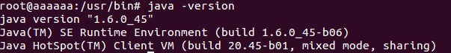

- 测试安装情况：
新建Test.java(用vi吧)

public class Test
{
public static void main(String[] args)
{
System.out.println("Hello,Welcome to Linux World!");
}
}

在终端用cd命令进入Test.java目录,然后输入
javac Test.java
java Test
若输出
Hello,Welcome to Linux World!

则表明配置成功!
Tomcat配置

- 下载Tomcat，解压得到apache-tomcat-7.0.42文件。
- 进入文件所在目录，将apache-tomcat-7.0.42移到/opt/tomcat中：
mv apache-tomcat-7.0.42/ /opt/tomcat
- 修改环境变量，将一下的变量配置放在之前配置jdk环境变量的后面即可，如下：
在目录/etc下修改profile文件，使用命令为：vi /etc/profile
export CATALINA_HOME=/opt/tomcat
export CLASSPATH=.:$JAVA_HOME/lib:$CATALINA_HOME/lib
export PATH=$PATH:$CATALINA_HOME/bin

配置完成之后执行命令：source /etc/profile，如果没有提示错误，证明配置ok
可以通过echo $CLASSPATH来查看环境配置
- 启动tomcat服务
将目录切换到opt/tomcat/bin执行sh catalina.sh，提示信息如下：
The BASEDIR environment variable is not defined correctly
This environment variable is needed to run this program
通过情况配置完成之后就会报此类错误提示，该提示表示bin目录下相关.sh后缀文件没有执行权限，使用命令chmod +x *.sh来给所有的.sh文件以执行权限，
再执行sh catalina.sh或者sh startup.sh，便提示如下信息表示配置ok：
Using CATALINA_BASE: /opt/tomcat
Using CATALINA_HOME: /opt/tomcat
Using CATALINA_TMPDIR: /opt/tomcat/temp
Using JRE_HOME: /usr/jdk1.6.0_23
Using CLASSPATH: /opt/tomcat/bin/bootstrap.jar
- 查看tomcat的服务端口8080
命令：netstat -ntl | grep 8080，提示正常，在从windows客户端使用tenlet ip 8080看看什么情况，结果提示端口没有被开启，继续检查防火墙如下：
找到/etc/sysconfig/,vi iptables 在该防火墙配置文件中加入开放8080端口的配置如下：
-A RH-Firewall-1-INPUT -m state --state NEW -m tcp -p tcp --dport 8080 -j ACCEPT
还有一种方法就是关闭防火墙，命令为：service iptables stop即可。
- 在客户端访问tomcat首页
http://localhost：8080/如果正常显示tomcat首页表明配置ok。
- 部署一个web项目
将文件为项目的文件（如windows下开发，位于服务器webapps中的JspProject）上传到opt/tomcat/webapps目录下，然后重启tomcat，如下命令：/opt/tomcat/bin/catalina.sh run(sudo sh /opt/tomcat/bin/start.sh)，部署并启动tomcat
在客户端输入http://localhost:8080/JspProject/index.jsp，显示登录页面表明项目部署成功。

